**Tehničke specifikacije projekta**

*Android aplikacija za čitanje vesti “</news>”*

**Nikola Purić 2015/3057**

**Ciljevi**

Cilj projekta je kreiranje aplikacije za čitanje vesti. Aplikacija se izrađuje samo za Android OS. Neophodno je da aplikacija ima konekciju na internet radi preuzimanja vesti i lokalnu bazu podataka.

**Arhitektura / infrastruktura**

Izvor vesti

Za izvor vesti je određen servis *Webhose.io.*

Kriterijumi koji su morali biti ispunjeni za ovaj odabir su:

1. format vesti koji se dobija (neophodan je JSON format)
2. mogućnost unošenja parametara za pretragu vesti
3. jednostavnost korišćenja
4. sadržaj koji se nalazi unutar svakog zasebnog JSON objekta

Pristup servisu je omogućen kreiranjem besplatnog naloga, uz koji se dobija određen broj besplatnih zahteva na mesečnom nivou.  
Parametri koji su neophodni za dobijanje željenih kategorija su:

Upiti za dobijanje željenih kategorija vesti su unapred definisani pomoću sledećih parametara: *Popular, Technology, Microsoft, Google, Android, Apple, Science.*   
Korisniku je neophodno omogućiti intuitivan pristup ovim kategorijama korišćenjem kliznog menija.

Model objekta

Neophodna je izrada osnovnog modela vesti.

Kako bi pojedinačna vest mogla da postoji samostalno unutar aplikacije, kreira se objekat vesti sa parametrima koje treba da sadrži.  
Nakon pregleda sadržaja JSON fajla, utrvđeno je korišćenje sledećih parametara: naslov vesti, tekst, link ka slici povezanoj sa vešću, url adresa vesti.

U funkcionalnoj specifikaciji je navedeno da se pojedinačna vest pojavljuje u dva navrata, gde se prikazi razlikuju jedan od drugog.  
Objekat vesti se prvo pojavljuje u listi vesti u svom skraćenom obliku, a zatim kada se vest otvori u svom punom obliku. Skraćeni oblik je neophodan radi očuvanja uniformnog izgleda aplikacije, i u njemu se naslov i tekst skraćuju na veličinu koja je optimalna za prikaz na ekranu u jednom redu.

Kada se pojedinačna vest otvori, prikazuju se potpune informacije koje su izvučene iz JSON objekta.

Baza podataka

Baza podataka se kreira kako bi se korisniku pružila dodatna funkcionalnost aplikacije. Osnovni zadatak baze je da omogući korisniku da željenu vest sačuva u svom telefonu za kasnije čitanje.

Kao baza se koristi SQLite DB. Nakon kreiranja baze, u njoj se kreira tabela za smeštanje vesti.   
Tabela se sastoji iz sledećih kolona: id, naslov, tekst, url adresa, url adresa slike.

Metodi koji su neophodni za ispunjavanje svih funkcionalnost vezanih za bazu:

1. otvaranje baze
2. zatvaranje baze
3. unos pojedinačne vesti u bazu
4. brisanje pojedinačne vesti iz baze
5. iščitavanje svih vesti iz baze
6. iščitavanje željene vesti
7. metod za sprečavanje unosa duplikata

Volley biblioteka

Kako bi aplikacija uspostavila vezu sa serverom i preuzela željeni JSON dokument, koristiće se Volley biblioteka koja u sebi sadrži neophodne metode za izvršavanje ovih zadataka.

Korišćenje ovog metoda omogućava se konekcija sa serverom, preuzimanje dokumenta, iteracija kroz objekte istog dokumenta kao i iteracija kroz parametre svakog objekta.

Čitanje odabrane vesti

Kako bi se obezbedilo ispravno prikazivanje odabrane vesti, neophodno je napraviti posebnu klasu koja će biti zadužena za to.   
Klasa će primiti neophodne parametre i proslediti ih na ekran.

Osim prikazivanja vesti, u ovoj klasi se nalazi i funkcija za komuniciranje sa bazom. U zavisnosti od toga da li se čita vest koja je izvučena iz korisničke baze ili je u pitanju aktuelna vest kojoj je pristupljeno iz neke od ponuđenih kategorija, ova klasa na ekranu prikazuje dugme za čuvanje vesti ili njeno brisanje iz baze, uz odgovarajući slikovni prikaz.

Ukoliko se u pitanju aktuelna vest, biće prikazano dugme sa ikonicom flopi diskete. Kada korisnik klikne na nju, pozvaće se metod za proveru da li se vest već nalazi u bazi. Ukoliko je odgovor potvrdan, korisnik treba da bude obavešten o tome. Ukoliko je odgovor odričan, prelazi se na metod upisa u bazu i korisnik se obaveštava o toj akciji.

Ako je vest prikazana iz liste vesti izvučenih iz baze, ikonica će imati izgled kante za otpatke. Pritiskom na nju poziva se metod za brisanje vesti iz baze i korisnik dobija obaveštenje o uspešnosti akcije.

Korisnički meni

Implementacijom DrawerLayout-a u inicijalnom kreiranju aplikacije se obezbeđuje funkcionalnost kliznog korisničkog menija. Korisniku se omogućava interakcija prevlačenjem prsta od leve ivice ekrana ka sredini, ili pritiskom na hamburger meni.  
Otvaranje korisničkog menija stavlja glavnu aktivnost u drugi plan i zatamnjuje je, dok sama pregrada koja se pojavljuje dolazi u prvi plan.   
U ovoj pretrazi je neophodno implementirati linkove ka kategorijama koje su određene na početku ovog dokumenta. Odabirom neke kategorije, prethodna lista vesti se briše dok se nova lista upisuje na isto mesto i prikazuje.

Osim ovih kategorija, na dnu liste treba da postoji i link ka vestima koje su sačuvane u bazi podataka na samom uređaju. Klikom na ovu opciju, lista sa vestima se ponovo briše, otvara se konekcija ka bazi i iz nje se iščitavaju sve sačuvane vesti.  
Ukoliko ne postoji nijedna sačuvana vest, korisnik se obaveštava o tome.

Radni tok aplikacije

Pokretanjem aplikacije korisniku se prikazuje početni ekran na kome se nalaze najpopularnije vesti iz sveta tehnologije. Ovo je omogućeno pozivanjem metoda koji u sebi sadrži Volley biblioteku za rad sa JSON dokumentima. Metod zatim puni listu i preko adaptera je prikazuje korisniku.

Korisnik ima naredne mogućnosti upravljanja:

1. listanje vesti iz prikazane kategorije
2. otvaranje korisničkog menija sa kategorijama vesti pritiskom na hamburger dugme ili prevlačenjem prstom od leve ivice ekrana ka desnoj
3. otvaranje željene vesti pritiskom na nju

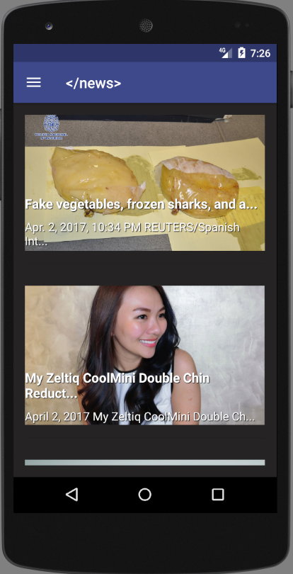

Slika 1 *Početna stranica aplikacije*

Ukoliko korisnik odluči da promeni kategoriju vesti, pokreće korisnički meni koji mu predstavlja moguće opcije. Nakon što se korisnik odluči za neku od njih lista vesti će se isprazniti, opet će se pozvati glavni metod ali ovog puta sa novim parametrima, i prikazaće preko adaptera korisniku novu listu vesti.

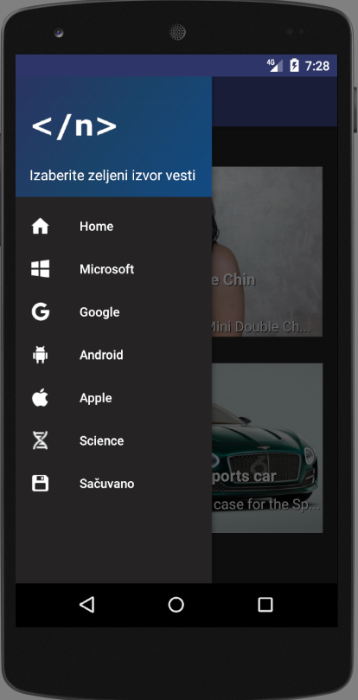

Slika 2 *Prikaz korisničkog menija*

Poslednja opcija u ovoj listi treba da predstavlja prethodno sačuvane vesti. Klikom na ovu opciju, lista sa vestima se ponovo briše, otvara se konekcija ka bazi i iz nje se iščitavaju sve sačuvane vesti.   
Pre unosa ovih vesti u listu za prikaz, proverava se njihov broj. Ukoliko je taj broj 0, to znači da u bazi ne postoji nijedna sačuvana vest i korisniku je neophodno prikazati obaveštenje o tome.  
Ukoliko baza nije prazna, nastavlja se sa popunjavanjem liste i njenim prikazivanjem korisniku.

Klikom na neku određenu vest pokreće se nova aktivnost kojoj se prosleđuju parametri te vesti. Nova aktivnost će te parametre primiti i prikazati ih na novom ekranu koji je predviđen za prikazivanje pojedinačne vesti.

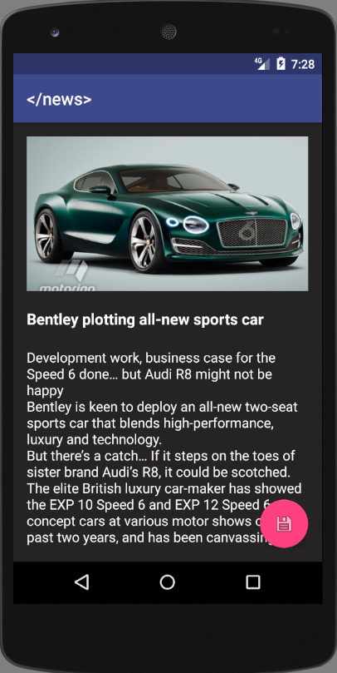

Slika 3 *Prikaz pojedinačne vesti*

Pored toga, obezbeđuje korisniku i posebno dugme koje korisniku služi za dodavanje vesti u bazu ili brisanje iz iste (u zavisnosti od toga da li se korisnik odlučio za neku od ponuđenih kategorija ili za pregled vesti koje su već sačuvane u bazi).

Nakon što korisnik klikne na dugme kako bi sačuvao vest, vrši se provera da li vest već postoji u bazi. Ukoliko postoji, korisnik se obaveštava o tome i operacija se prekida. Ukoliko ne postoji, vest će biti sačuvana i korisnik obavešten o izvršenoj akciji.

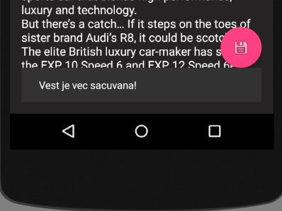

Slika 4 *Obaveštenje o već sačuvanoj vesti*

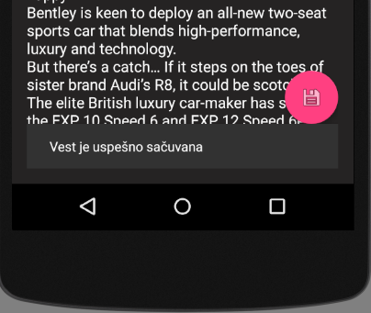

Slika 5 *Obaveštenje o uspešnosti čuvanja vesti*

Ukoliko korisnik čita prethodno sačuvanu vest, prikazuje mu se drugačija ikonica, na kojoj je naglašeno da služi za brisanje vesti. Klikom na nju aplikacija treba da obriše željenu vest iz uređaja. Korisnik se obaveštava o uspešnosti ove akcije.

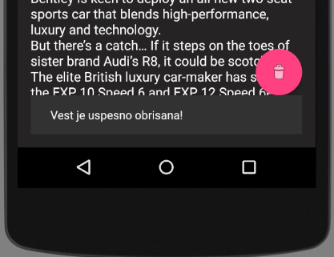

Slika 6  *Ovaveštenje o uspešnom brisanju vesti iz baze*

Klikom na dugme za povratak, aktivnost se zatvara i korisniku se prikazuje poslednji ekran na kome se nalazio u prethodnoj aktivnosti.